|  |  |
| --- | --- |
| ارزیابی روستا با محور اتصال به شهر تاریخی  بررسی موردی روستای کردشول  **مرضیه آزاد ارمکی**   1. استادیار معماری دانشگاه تربیت دبیر شهید رجایی | |
| **Evaluating with the connection axis to the historical city-Case Study Kordshul Village**  Marzieh Azad Armaki 1, Assistant Professor, Shahid Rajaee University | |
|  | |
| azad.marzieh@gmail.com: Email | |
| **چکیده** |  |

محوطه تاريخي پاسارگاد به عنوان يك محوطه ثبت شده در ليست ميراث جهاني شامل آثار و تپه­هاي تاريخي بسيار حائز اهميتی مي­باشد. برنامه­ريزي و مديريت صحيح بهره­برداري از آثار،توجهات جديد نسبت به سايت­هاي تاريخي را موجب مي­گردد و موجب ارتقاء كيفيت محيط طبيعي آثار وارائه تسهيلات و خدمات گسترده و جذاب بهبازديد­كنندگان و گردشگران مي­شود.همچنين مي­تواند پتانسيلي جهت ارتقاء كيفيت زندگي مردم منطقه و بالا بردن ميزان علاقه به زندگي در روستا براي روستایيان اطراف محسوب گردد. در راستاي اين هدف سازماندهي و طراحي مسير­هاي ورودي و دسترسي به محوطه بسيار حائز اهميت است. مسير فعلي دسترسي به محوطه از جاده شيراز- اصفهان منشعب شده­است و پس از طي ۶ كيلومتر جاده و عبور از دو روستاي كردشول و مادرسليمان به درب ورودي و بليط فروشي محوطه مي­رسد.اين مسير با مشكلات بصري و عملكردي بسياري از جمله عرض كم جاده و مشكل ترافيك روبروست. در اين پروژه به بررسي وضع موجود اين مسير از ابتداي كوچه باغ ضرغامي تا رودخانه پلوار پرداخته شده و پتانسيل­ها و نقاط ضعف و قوت اين مسير(با حوزه نفوذ كم در داخل روستا)مورد بررسي قرار داده شده و راهكارهايي نيز ارائه شده است. در انتها سه گزینه به عنوان آلترناتیوهای بهسازی ورودی به روستا پیشنهاد شده است.

**واژه­هاي کليدي**

پاسارگاد، دسترسی، روستای کردشول، محور اتصال، محوطه تاریخی

**Abstract**

The historical region of Pasargad is a significant work in the global heritage list which includes historical hills. Appropriate programming and management in exploiting the project requires new consideration towards historical sites and amelioration in the natural environment as well as providing expanded amenities for visitors. It can also provide the potential to upgrade people's quality of life and their desire to the village. Hence in order to achieve such objective, reordering the main access to the two villages the Kordshul and Madar Soleiman village is required. This access holds various visual and functional problems as such as narrow width to the access and high traffic in this path. In this project the current situation of the village is studied- from Zarghami Alley to Polvar River and the potentials and weaknesses of the village is studied. At the end three alternatives for access is suggested.

**Keywords:** Access, Connection Axis, Historical Region, Pasargad, Kordshul Village

**مقدمه**

**مفهوم کلیت واحد در شهر سده­های میانه**

به گفته پیاژه، محققان راه رسیدن به مفهوم کل را، برقراری ارتباط متقابل میان اجزا در راستای حرکت به سمت هدفی مشترک می­دانند، به طوری که در نهایت همه اجزا در این ارتباط جای گرفته و درک می­شوند(پیاژه،1373). شهرهای دوران باستان، دارای ویژگی­های منحصر به فردی هستند. از جمله این ویژگی­ها می­توان به انسجام و یکپارچگی شهر اشاره کرد که  این ویژگی در نهایت شهر را به کلی واحد تبدیل می­کند. جهت نیل به چنین هدفی، تلاش کلیه اجزای متشکله آن نیاز است.

وبر شهر را از نظر اجتماعي "يک کنفدراسيون هم پيمان" مي­نامد (وبر،1384) که در عین حال که متشکل از اجزایی به نام صنف است(ممفورد،1381) داراي "وحدت نظم اجتماعي" است(وبر،1384)؛ چرا که همه اجزا در راستای رسیدن به هدفی واحد گام برمی­دارند. به همین دلیل با وجود آنکه سازندگان شهرهاي سده­های میانه پيش­فرض خاصي در مورد فرم و كليت شهر نداشتند و رشد شهر به صورت ارگانيك و متنوع در شکل بود (بنه ولو،1385)، اما به دلیل تسلط یک الگوی جهان­شمول، در نهایت شهری که به دست می­آمد، منسجم، یکپارچه و دارای وحدت شکلی است(توسلی، 1385).

شهرهاي سده­های میانه نه داراي يک مرکز واحد، بلکه شامل مراکز متعددی بودند که از آن جمله می­توان به مواردی چون مرکز مذهبي، مرکز قدرت مدني و مرکز تجاري اشاره کرد(بنه ولو،1385).از طرف دیگر، در این شهر مفهوم محلات مستقل به صورت جدی دیده می­شود. بدین ترتیب هر شهر متشکل از شهرهای کوچکتری با مراکز خاص خود بود که در نهایت شبکه­ای از خیابان­ها، این مراکز را به یکدیگر متصل و به شهر کلیتی واحد می­بخشید. در حقیقت راه رسيدن به ساختار اصلی شهر سده­های میانه، طراحي ميدان­هاي متصل به هم بين دو چشم­انداز بود(بیکن،1376). لازم به ذکر است که شبکه­هاي خياباني نیز،علیرغم نامنظم بودن(به دلیل شکل­گیری ارگانیک)، در کل القاء­کننده شکل فضايي يکپارچه­ای بودند وامکان جهت­يابي و درک کلي را به فرد می­دادند (بنه ولو،1385). این اقدامات همگی در ایجاد شبکه­ای از خیابان­ها که میدان­ها و مراکز متعدد شهر را به یکدیگر متصل می­کردند، نقش داشت.

شناخت تاريخچه و بررسي علل پيدايش روستا و مراحل توسعه آن

روستاي كردشول از توابع شهرستان پاسارگاد و بخش هخامنش مي­باشد. اين روستا در ۳۰.۱۰ عرض جغرافيايي و ۵۳.۱۰ طول جغرافيايي قرار گرفته است. مهم­ترين راه ارتباطي اين روستا جاده­اي است كه ارتباط اين روستا را به جاده شيراز-اصفهان و شهر سعادت­شهر متصل مي­كند و جاده­اي ديگر روستا را به شهر قادر­آباد متصل مي­نمايد که جاده­هایی آسفالته مي­باشند. یکی دیگر از مسير­هاي مهم روستا جاده­اي است كه روستا را به محوطه ثبت جهاني پاسارگاد و روستاهاي مجاور(مادر سليمان، مبارك آباد،‌ابوالوردي) آن متصل مي­نمايد. به لحاظ وضعیت روستا در طرح­های بالادست، يكي از نكات بارز و مثبت اين طرح اين است كه بدليل نزديكي روستا به منطقه تاريخي، توسعه روستا به نوعي كنترل شده است و از رشد طولي روستا جلوگيري به عمل می­آید. از جهاتي ديگر مسائلي چون معرفي نوع الگوي معماري روستايي همگون با بافت تاريخي اطراف آن در نظر گرفته نشده است.

از سابقه تاريخي روستا اطلاعات دقيقي وجود ندارد،اما بر اساس اظهار­نظر اهالي روستا، ابتدا اين روستا بصورت يك قلعه قديمي بوده است و اراضي آن متعلق به حاج محمد خان هدايت از سران ايل قاجار بوده كه توسط حسنعلي­خان ضرغامي در سال ۱۳۲۸ خريداري شده است. تا پيش از انقلاب اسلامي مردم در قلعه قديمي روستا زندگي مي­كردند اما به مرور پس از انقلاب، ساخت و ساز­هايي در اطراف قلعه و زمين­هاي اطراف آن صورت گرفته است. مقداري از آثار قلعه قديمي هنوز باقي مانده است. مي­توان مهم­ترين دليل اين امر كه قلعه خالي از سكنه شد را عوامل اقتصادي- اجتماعي-انساني و همچنين وجود زمين­هاي زراعي اطراف قلعه دانست.اين روستا بدليل واقع شدن در اراضي كشاورزي به صورت متراكم مي­باشد و تنها محل باز اين روستا در قسمت مركزي آن واقع شده است. فضاي سبز شامل درختاني مي­باشد كه در مسير آب و كنار جاده اصلي روستا بصورت هماهنگ و منظم ساخته شده است.

چنانچه بخواهيم كيفيت ابنيه روستا را با توجه به استانداردهاي ساخت­و­ساز بسنجيم، مسلما بجز چند ساختمان دولتي مانند خانه بهداشت، مدرسه ابتدايي و تعدادي از ساختمان­هاي مسكوني كه در سال­هاي اخيرتر ساخته شده­اند، مابقي بناها با كيفيت مصالح در حد متوسطي مي­باشند،اما از لحاظ كيفيت فني وضعيت مناسبي ندارند و با توجه به خطر نسبي بالاي زلزله، لزوم اجراي يك برنامه نظارتی مناسب احساس مي­شود.

مصالح ساختماني كه امكان استفاده از آنها در محدوده روستا وجود دارد، گل(جهت ساخت خشت) و سنگ و مصالح بومي منطقه است. خانه­هايي قديمي كه در داخل بافت قرار دارند از اين نوع مصالح در ساخت خود استفاده كرده­اند. مصالح ديگر كه هم اكنون جهت ساخت خانه­هاي نوساز استفاده مي­شود اعم است از آهن، شن،‌ ماسه،آهك و سيمان كه از شهرهاي سعادت شهر، مرودشت، قادرآباد و شهرهاي مجاور تأمين مي­شود. در روستا بجز تعدادي خانه قديمي كه در درون قلعه واقع بوده و هم اكنون بصورت مخروبه و متروكه مي­باشد نمونه­هاي ديگري وجود ندارد. الگوي معماري و تركيب فضاهاي مسكوني در بافت روستا بناهاي قديمي روستا داراي هويت ويژه فرهنگي روستایيان مي­باشند. اين بناها عموما يك طبقه و شامل فضاهايي مانند ايوان، اطاق­ها، انبار، بهارخواب و... مي­باشد. در اين گونه بناها دستشوئي در گوشه حياط و آغل دام نيز در گوشه­اي ديگر است و جنس مصالح از مصالح بوم­آورد منطقه (خشت-چوب-سنگ) و پوشش بام و بناي آن از كاه و اندود كاهگل است كه توسط تير­هاي چوبي مستحكم شده­اند. نوع ديگري از بناهاي روستا ساختمان­هاي جديد است كه تقليدي از ساختمان­هاي شهري است و فضاهاي داخلي آن شامل اطاق هاي خواب، هال، پذيرايي، حمام، دستشوئي، آشپزخانه، پاسيو و... مي­باشد. نماي اين­گونه از ساختمان­ها از آجر معمولي، آجرنما، ‌سيمان يا سنگ ساخته شده­اند. و مصالح بكاررفته در آنها از مصالح مدرن يعني آجر، آهن، بتن و ... است. در اين­گونه از فضاهاي مسكوني نيز عموما از آغل دام در داخل حياط بهره مي­برند كه همگون با نوع تركيب فضايي خانه به­نظر نمي­رسد.

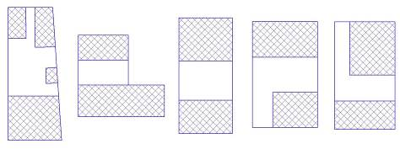

**شکل ۱: نمونه­هايي** **از وضعيت موجود الگوي مسكن در روستا**

**شناسايي پتانسيل­ها و قوت­هاي روستاي كردشول**

با توجه به مطالعات انجام شده در سایت به بررسی نقاط قوت و پتانسیل­های روستای کردشول و نیز مشکلات و راهبرد­های آن می­پزدازیم که به قرار زیر است:

محل عبور عشاير از منطقه و جريان زنگي فعال آن مي­تواند يكي از پتانسيل­هاي اجتماعي مثبت روستاي كردشول باشد. اين نكته مي­تواند از باب فرهنگی اجتماعي منطقه نكات مثبت و جالبي را از نظر چشم­انداز منطقه براي بازديدكنندگاني كه از منطقه عبور مي نمايند، داشته باشد.

نزديكي روستا به محوطه باستاني پاسارگاد خود يكي از پتانسيل­هاي بسيار مهم روستا به شمار مي­رود كه مي­تواند علاقه ساكنان را به زندگي در روستا ترغيب كرده و از طرفي از لحاظ پيشرفت مسائل اقتصادي و فرهنگي روستا نيز مفيد واقع گردد.

حفاظت از باقيمانده قلعه قديمي در مركز روستا مي­تواند روند توسعه و تاريخ روستا را براي بازديدكنندگان به نمايش بگذارد. متأسفانه قسمت اعظم قلعه كه محل اصلي روستا بوده است تخريب شده و تنها چند خانه كاه­گلي قديمي در آن به صورت متروكه باقيمانده است.

وجود زمين­هاي زراعي و نظام كاشت درختان در پيرامون مسير مي­تواند حالت دعوت­كنندگي را در بازديدكننگان محوطه جهاني به نمايش بگذارد و جدا از آن منظر زيبایي براي مسير ايجاد كند.

يكي از فرصت­هاي مناسبي كه در اين پروژه بدان اشاره ­شد، يك طبقه بودن خانه­ها و اماكن تجاري-مذهبي در بافت روستا است كه خود مي­تواند در جهت تعيين ضوابط حرايم محوطه ثبت جهاني پاسارگاد مفيد واقع گردد. از جهتي مسئله ساخت­و­ساز و توسعه روستا با توجه به قرار­گيري محوطه ثبت جهاني در كنار روستا در طرح هادي روستاي كردشول در نظر گرفته شده است.

وجود رودخانه پلوار و فضاي سبز كنار آن در نزديكي روستا از لحاظ مناظر طبيعي يكي ديگر از فرصت­هاي مناسب روستا مي­تواند باشد كه در صورت توجه بدان از جهت جذب توريست و احداث اقامتگاه­هاي موقت با طرح معماري همخوان با مناظر اطراف، مي­تواند مفيد واقع گردد.

مشكلات كالبدي روستا و پيشنهادات راهبردي با توجه به مطالعات انجام شده معضلات سازه­اي و كالبدي پل ارتباطي بين روستا و محوطه جهاني – اين پل به­دليل كم عرض بودن در فصل­هايي كه بازديدكننده بسياري از محوطه ديدن مي­نمايند، بار ترافيكي زيادي ايجاد مي­نمايد.

گورستان روستا در غربي­ترين قسمت روستا و كنار رودخانه پلوار قرار گرفته است. متأسفانه اين قسمت داراي بدنه مناسبي نيست و طراحي خاصي براي آن صورت نگرفته است. اين امر چهره روستا را كمي مخدوش مي­نمايد. راهبرد پيشنهادي براي اين بخش طراحي بسيار ساده براي جداره و استفاده از يك كمربند سبز دور اين گورستان مي­باشد.

كم عرض بودن جاده شايد در حال حاضر مهم­ترين معضل براي دسترسي به پاسارگاد در فصولي كه شمار بازديدكنندگان بيشتر مي­شود، باشد.

يكي از عواملي كه از معضلات كالبدي روستا به­شمار مي­رود خطي بودن بيش از حد جاده­اي است كه از روستا مي­گذرد و بازديدكننده را به محوطه تاريخي مي­رساند. از اين رو ايجاد گره­اي در جلوي مسجد روستا مي­تواند اين مشكل را رفع نمايد. مكان انتخاب شده براي اين هدف بر اساس اظهارات محلي و مطالعات، ميداني است كه مي­تواند اين گره مركز محله را تقويت نمايد.

عدم توجه به رود پلوار از نظر منظر طبيعي از ديگر مشكلات روستا است. حاشيه اين رود در فصول خاص پذيراي عشايري است كه زندگي خود را در اين منطقه ادامه مي­دهند. وضع نابسامان بهداشتي در حاشيه اين رود باعث شده است كه منظره آن خدشه­دار شود. پيشنهاد مي­شود كه خدمات­رساني به عشايري كه در اين منطقه زندگي مي­كنند تا حدي كه به اصالت نوع و نحوه زندگي آنان خدشه وارد نشود، ارائه گردد. لزوم ديواره­اي نيز در حاشيه رود و مرز آن با قسمت مسكوني روستا، احساس مي­شود. در تمامي مسير­هاي روستایي-معابر اصلي و فرعي- قسمتي براي مسير پياده در نظر گرفته نشده و وجود ندارد. لزوم طراحي و اجراي آن لازم به نظر مي­رسد.

عموماً در گذري از روستا و مشاهده خانه­هايي كه در حاشيه خيابان وجود دارند به اين نكته پي مي­بريم كه بسياري از خانه­ها داراي ورودي خوانا مشخص به خانه نيستند و دربي كه وجود دارد انسان را یکباره از فضايی كاملاً عمومي(جاده شوسه) به فضاي كاملاً خصوصي(اتاق) هدايت مي­نمايد كه مناسب نيست. لزوم اينكه روستایيان در ساخت و ساز جديد اين موضوع را در نظر بگيرند، محسوس است.

نماهاي ناهمگون از نظر فرم و نوع در تمامي جداره ديده مي­شود و لازم است بدنه­سازي طبق الگوي پيشنهادي با مشاوره بنياد مسكن انقلاب اسلامي و سازمان ميراث فرهنگي و گردشگري كشور صورت گيرد.

عدم ساماندهي و ناهمگون بودن آبروهايي كه در مسير اصلي روستا واقع شده­اند ديده مي­شود. تعمير- بهسازي و نوسازي آبروها لازم به نظر مي­رسد و مي­بايست در سريع­ترين فرصت انجام گيرد­.

متأسفانه در بسياري از نقاطي كه در آبروهايي كه از مسير اصلي مي­گذرد، دفع فاضلاب خانگي به داخل آبرو ديده مي­شود. اين امر جدا از آلودگي­هاي بهداشتي و محيطي كه در بر دارد منظر روستا را خدشه­دار مي­كند. لازم است در سريع­ترين فرصت به اين مشكل رسيدگي شود.

پراكنده بودن و نابسامان بودن وسايل كشاورزي در مسير اصلي يكي ديگر از مشكلات است که پيشنهاد مي­شود قسمت­هايي در روستا جهت استقرار وسايل كشاورزي در نظر گرفته شود. عدم طراحي مناسب و بدنه مسجد از نظر الگوي معماري همخوان با بافت روستايي ديده مي­شود. بنياد مسكن انقلاب اسلامي بايد از طریق طرح هادي اين موارد را تجديد­نظر نمايد. جدا از آن به­دليل اينكه در استراتژي طرح ايجاد گره­اي در روستا در جلوي مسجد پيشنهاد شده است، لازم است تعاملي بين سازمان­هاي ذيربط در طرح يا تغيير طرح الگوي معماري صورت پذيرد.

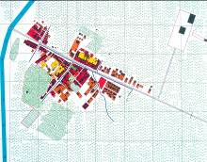

مرحله اول توسعه

مرحله دوم توسعه

مرحله سوم توسعه

**شکل ۲: مراحل توسعه روستا**

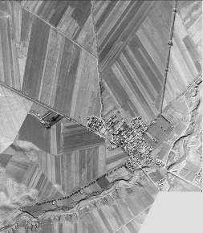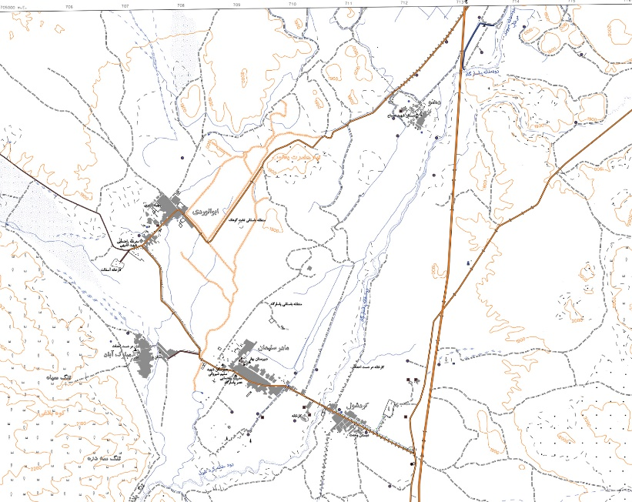

**شکل ۳: نقشه و عكس هوايي وضع موجود روستا**

**اهداف**

براي طراحي مسير دسترسي اهداف زير براي رسيدن به وضعيت مطلوب مد نظر بوده است: توسعه محور فرهنكي - طبيعي - تاريخي پاسارگاد با رويكرد گردشگري نقش پذيري روستاهاي اطراف محوطه در حيات فرهنگي محوطه باستاني پاسارگاد تاكيد بر ايفاي نقش مسير طراحي شده در توسعه اقتصادي روستاهاي اطراف استفاده از پتانسيل­هاي موجود روستاهاي اطراف در طراحي منظر فرهنگي - طبيعي جاده ساماندهي وضعيت ترافيكي مسيرهاي دسترسي يه محوطه استفاده از المان­هاي مشخصه محوطه تاريخي در طراحي ميلمان و المان­هاي شهري مسير

-حذف عوامل مخدوش كننده منظر فرهنگي و آلاينده محيط زيست

-استفاده از پتانسيل منظري بستر طبيعي در طول مسير

-ساماندهي وضعيت عشاير در طول مسير

-ساماندهي وضعيت كشاورزان طرفين جاده

-معرفي محوطه پاسارگاد به عنوان محور فرهنگي-طبيعي – تاريخي- گردشگري

-تعريف ضوابط مرمتي جهت ديد و منظر، حريم و محدوده ورودي

-حفظ اصالت سبك طراحي المان­هاي ورودي در ابتداي مسيرها

-طراحي تاسيسات خدماتي رفاهي در طول مسير

**طراحي دسترسي­هاي اصلي و فرعي به سايت فرهنگي- طبيعي- تاريخي پاسارگاد**

در وضعيت موجود تنها راه دسترسي آثار، از داخل روستاي مادر سليمان تامين شده است. فقدان ضوابط كنترل­كننده ساخت­و­ساز سبب گرديده كه اغتشاش و آشفتگي بسيار در اين مسير به وجود آيد و عملا عظمت آثار را تحت تاثير قرار دهد. از سويي ديگر همين مسير تنها معبر تامين­كننده دسترسي روستاهاي همجوار نيز مي­باشند. لذا براي طراحي مسير مورد نظر عوامل مختلفي مد نظر قرار گرفته شده است. اين مسير، مسيري است كه به ساماندهي سايت فرهنگي - طبيعي - تاريخي پاسارگاد خواهد پرداخت که از روستاي دهنو شروع مي­شود و درامتداد راه فرعي كه از روستا به تل­تخت مي­رسد، ادامه پيدا مي­كند. اين مسير در طول خود محوطه­ها و نشانه­هاي تاريخي مختلفي را در كنار خود سامان خواهد داد. بعد از عبور از كنار محوطه به روستاهاي مادر سليمان و كردشول مي­رسد که راهي يكپارچه براي اتصال روستاي دهنو به محوطه و روستاهاي مادر سليمان و كردشول خواهد شد.

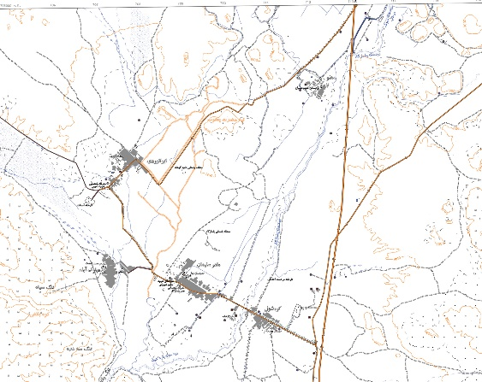

اين مسير علاوه بر اينكه راه دسترسي به محوطه و سايت پاسارگاد را ساماندهي خواهد كرد، عرصه­اي را در منطقه ايجاد می­کند كه علاوه بر پتانسيل وجود آثار باستاني، مناظر طبيعي و بكر اطراف آن نيز جذب­كننده افراد خواهد شد، لذا اين امر ساماندهي اراضي داخل اين عرصه را مي­طلبد. شروع و ادامه كار اين عرصه به رشد و تقويت اكوتوريسم كمك خواهد كرد و مي­تواند جوابگوي نيازهاي مختلف افراد باشد. مسير نام­برده با حفظ يكپارچگي خود از بخش­هاي مختلفي تشكيل شده است كه هر كدام از اين بخشه­ها، مشكلات و پتانسيل­هاي متفاوتي دارد.

بر اساس بررسي­هاي انجام شده، كاخ دروازه و پل اصالتا نقش ورودي اصلي پاسارگاد را عهده­دار بوده­اند و مسير اصلي ورودي نيز به اين دروازه­ها منتهي مي­شده است. همچنين بر اساس دستاوردهاي مطالعات بصري، تسلط آثار در سيماي محيط طبيعي پيرامون، از اين جهت دست نخورده و آزاد باقي مانده است.

با استناد به مراتب فوق و سياست­هاي طراحي مطالعات، يكي از دسترسي­هاي اصلي مجموعه آثار علاوه بر راهي كه از دهنو آغاز مي­شود، منطبق بر ورودي پاسارگاد از جاده اصفهان شيراز است كه با مسير درختكاري شده اوليه آغاز مي­شود.

با ورود به اين راه دو گزينه براي ادامه مسير وجود دارد:

۱. مسيري كه قبل از رسيدن به روستاي مادر سليمان توسط يك سه راهي منشعب شده و در يك محور مستقيم پس از عبور از رودخانه پاسارگاد به كاخ دروازه منتهي مي­گردد. اين ورودي جديد حضور و تسلط آثار را از فاصله زياد در بستر سيماي طبيعي محيط پيرامون در اختيار بازديد­كننده قرار مي­دهد و در صورت نورپردازي در شب نيز تسلط بصري لازم را براي اين اثر مهم باستاني تامين مي­نمايد.

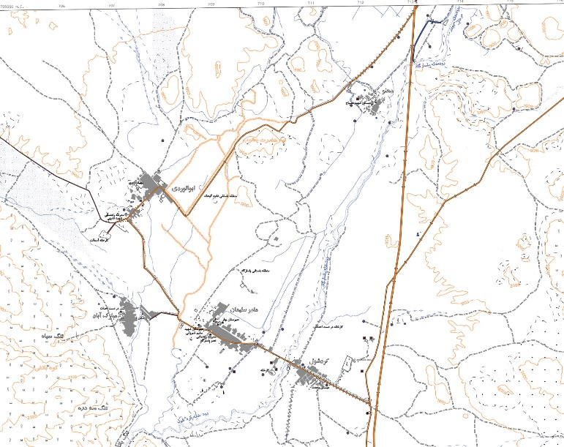

مزاياي آلترناتيو یک، شامل دو مورد زیر است:

استقرار عناصر و آثار در مجموعه به گونه­اي است كه به سايت پاسارگاد شكل خطي و كشيده داده است. لذا شرايط فوق ايجاب مي­كند كه آرامگاه كوروش نيز كه در منتهي­اليه غربي سايت واقع شده امكان ورودي بيابد. بر اين اساس تداوم محور مقبره بار دیگر محور ورودي دوم را تشكيل داده است و ورودي قديم را احیا کرده است، بنابراین به منظور حفظ تسلط بصري مقبره اين محور تداوم يافته و با فاصله­اي كه از خيابان قديم مي­گيرد فرصت ساماندهي و ايجاد جداره­هاي مناسب را به وجود آورده است. ورود از كاخ دروازه (بر اساس مطالعات موجود) منطبق بر اصول اوليه چرخش در سايت و ورودي اصلي محوطه مي­باشد.البته گزینه اول دارای محدوديت­هایي نیز است که می­توان آن را به این ترتیب توضیح داد:

محدودیت­های این راه شامل این است که احداث جاده جديد باعث آشفتگي كالبدي و تغيير جهت گسترش روستاي مادرسليمان به سمت جاده جديد مي­شود. در مورد چنین گزینه­ای، نکته قابل توجه در این محدوده آن است که هرگونه برنامه­ای که نیاز به كندن زمين داشته باشد، مستلزم كاوش­های باستانشناسي دقيق است.

مسيري كه از تقاطع جاده روستاي دهنو شروع شده و از كنار دهنو گذشته و به سمت ابوالوردي مي­رود و از حدود ۸ كيلومتري ابوالوردي به سمت دروازه ناتمام در محوطه منحرف مي­شود.

مزاياي آلترناتيو دو، به سه مورد قابل توضیح است:

راه ورود از سمت ابوالوردي به دروازه ناتمام دقيقا در محور دروازه اصلي و دروازه ناتمام قرار دارد.

اين راه از كناره حريم ثبت­ جهاني محوطه مي­گذرد و در امتداد خط اتصال چندين اثر باستاني مهم قرار گرفته است. قلعه دهنو، تل يعقوب، محوطه مقدس تل خاري، تخت كوهك و ويرانه­هاي شهري كه گمان مي­رود بخشي از پاسارگاد پيشين باشد.

مسير در حال حاضر موجود است و براي اين منظور تنها نياز به تعريض و ساماندهي داريم.

محدوديت­هاي این آلترناتيو شامل مالكيت اراضي است که با مشكل مواجه است. و نیز شيب جاده موجود براي عبور و مرور اتومبيل نيازمند اصلاح است.

طرح جامع ساماندهي منطقه فرهنگي پارسه – پاسارگاد

طرح محوطه جهاني پاسارگاد در سه حيطه حفاظتي محاط شده است. محدوده مورد بررسي ما جهت طراحي(ورودي دو مسير منتهي به محوطه) در حيطه ۳ حفاظتي قرار گرفته است. ضوابط ساماندهي منظر در حيطه مورد بررسي در ادامه مطرح می­شوند.

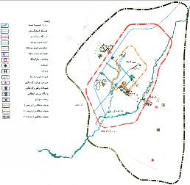

ساماندهي و کنترل ديد و منظر

ساماندهی دید و منظر در این محدوده شامل نکاتی است که در صورت رعایت آن، در بهبود دید و منظر نقش خواهد داشت. تمامي مستحدثات موجود در حيطه حريم درجه سه حفاظتي پاسارگاد كه از حوزه حفاظتي يك و دو قابل رويت مي­باشد، بايستي جمع­آوري گردد. نورپردازي بايستي به گونه­اي انجام پذيرد كه علاوه بر تامين امنيت، برجسته­سازي غيرقابل رويت حيطه يك، شاخص گردد. همچنین ساماندهي لبه روستاهاي واقع در حريم درجه سه حفاظتي كه در گستره ديد حيطه دو و يك مطرح مي­باشد، الزامي است. در عين آنكه روستاهاي مطرح در حطيه سه حوزه حفاظتي پاسارگاد بايستي خدمات لازم جهت محدوده را تامين كنند، وليكن رعايت محدوديت ارتفاعي حداكثر دو طبقه الزامي مي­باشد. در این منطقه استفاده از مصالح بومي جهت تعريف روستای شهري جاذب توريست در روستاهاي حيطه سه حفاظتي پاسارگاد توصيه مي­شود. این لبه­ها بايستي حتي­الامكان با پوشش گياهي سامان يابد. در انتخاب پوشش گياهي لبه­ها، بايستي از گياهان بومي هميشه سبز به صورتي متراكم استفاده نمود تا مرز بصري قدرتمندي براي روستاها تعريف گردد.

موازینی که جهت کنترل دید و منظر لازم به توجه است، می­تواند شامل چنین نکاتی باشد. بر پايه چشم­انداز توسعه پايدار بايستي منظرآرايي بر پايه انطباق هرچه بيشتر مصنوعات با محيط طبيعي استوار گردد. به علاوه در حريم درجه سه استحفاظي پاسارگاد، هرگونه ساخت­و­ساز بايد كنترل گردد. بستر رودخانه موجود در حيطه حريم درجه سه استحفاظي پاسارگاد بايستي در جهت جلب گردشگر، با برجسته­سازي كيفيت­هاي اكولوژيك منظرآرايي گردد. و نیز مستحدثات مجاز در داخل محيط­هاي طبيعي لازم است توسط مصالح زمينه محيط طبيعي احداث گردد.

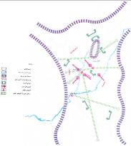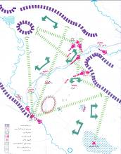

**شکل ۴:نقشه دستی از وضع موجود روستا به لحاظ دید و منظ**ر

**نتيجه‌گيري**

در این بخش به طرح آلترناتیوهای پیشنهادی در رابطه با اصلاح دسترسی به مسیر محوطه پاسارگاد پرداخته می­شود.

آلترناتيو اول اصلاح دسترسي به مسير محوطه پاسارگاد

در اين آلترناتيو براي دسترسي از جاده شيراز – آباده به ورودي مسير پاسارگاد يك زيرگذر در نظر گرفته شده است.احداث زيرگذر تقاطع را امن مي­کند.خط آسمان محوطه، ثابت مانده و صدمه به منظر وارد نمي­کند.تعريض خيابان بار ترافيكي را كاهش مي­دهد.

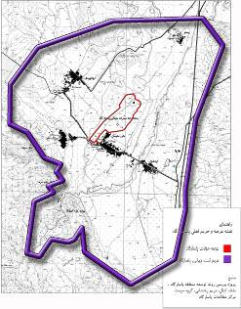

**شکل ۵:نقشه عرصه و حریم پاسارگاد**

آلترناتيو دوم اصلاح دسترسي به مسير محوطه پاسارگاد

در اين آلترناتيو دسترسي، جهت مخالف از طريق يك دور برگردان تعريف شده است كه در فاصله استاندارد از محل تقاطع قرار گرفته است. مزيت اين آلترناتيو در سهل الوصول بودن و ارزان تمام شدن آن است.احداث دوربرگردان موجب امن شدن تقاطع مي شود. با در نظر گرفتن مسير يكطرفه براي اتصال جاده آباده – شيراز به مسير منتهي به محوطه بار ترافيكي در تقاطع كاهش مي يابد.



**شکل ۶:** مسيرگذراتومبيل

مسيرعبوري اتومبيل 

**آلترناتيو** سوم اصلاح دسترسي به مسير محوطه پاسارگاد اتفاق می افتند.در اين آلترناتيو نيز يك زيرگذر براي دسترسي از جهت مخالف در نظر گرفته شده است. خط آسمان محوطه ثابت مانده و صدمه به منظر وارد نمي آيد ؛ (با لحاظ اين مهم كه ورودي در حريم ثبت جهاني واقع شده است.)تعريض خيابان بار ترافيكي را كاهش مي دهد. آلترناتيو اصلاح دسترسي به مسير محوطه پاسارگاد از سمت دهنو

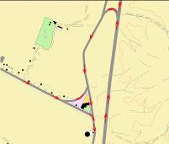

 مسيرگذراتومبيل  

مسيرعبوري اتومبيل   

در اين آلترناتيو نيز يك زيرگذر براي دسترسي از جهت مخالف در نظر گرفته شده است. خط آسمان محوطه ثابت مانده و صدمه به منظر وارد نمي آيد؛ (با لحاظ اين مهم كه ورودي در حريم ثبت جهاني واقع شده است.) تعريض خيابان بار ترافيكي را كاهش مي دهد.



 مسيرگذراتومبيل

مسيرعبوري اتومبيل 

**مراجع**

* بنه ولو،لئوناردو(1385)، " تاريخ شهر(شهرهاي اسلامي واروپايي در قرون وسطي)"، ترجمه پروانه موحد، مرکز نشر دانشگاهي، تهران
* بيکن،ادموند (1376)، " طراحي شهرها ( تحول شکل شهر از آتن باستاني تابرازيلياي مدرن)"، ترجمه فرزانه طاهري، مرکز مطالعات وتحقيقات شهرسازي و معماري ايران، تهران
* پیاژه،ژان(1373)، "مفاهیم بنیانی ساختارگرایی"، ارغنون 4 ، تهران، 27-36
* توسلی،محمود(1385)،" جزوه درس تحلیل فضاهای شهری"، دانشگاه تهران
* حق شناس و دیگران(1383)، "فرهنگ هزاره ها"، انتشارات فرهنگ معاصر، تهران
* دورانت،ويل(1385)، "تاريخ تمدن،جلد 4: عصر ايمان"، ترجمه ابوطالب صارمي، ابوالقاسم پاينده، ابوالقاسم طاهري ، انتشارات علمي و فرهنگي، تهران
* زارعي،محمدابراهيم(1379)، " آشنايي با معماري جهان"، ميهن، همدان
* گشايش،فرهاد(1382)، "تاريخ هنر ايران و جهان"، عفاف، تهران
* مدني پور،علي(1384)، "فضاهاي عمومي و خصوصي شهر"، انديشه ايرانشهر3،تهران، صفحه 32
* مرزبان،پرويز(1383)، "خلاصه تاريخ هنر"، انتشارات علمي و فرهنگي، تهران
* ممفورد،لوئيز(1381)، "مدنيت و جامعه مدني در بستر تاريخ"، ترجمه احمد عظيمي، موسسه خدمات فرهنگي رسا، تهران
* موريس،جيمز(1384)، "تاريخ شهر(تا انقلاب صنعتي )"، ترجمه راضيه رضا زاده،انتشارات دانشگاه علم وصنعت ايران، تهران
* وبر،ماکس(1384)، "شهر در گذر زمان(با پيشگفتار تحليل مارتيندال)"، پژوهش و بازگردان شيوا کاوياني، شرکت سهامي انتشار، تهران